ПРАКТИЧНА РОБОТА 34.

Тема: Художньо-образна виразність інтер’єру дитячої кімнати
Мета: Отримання практичних навичок з проектування дизайну дитячої кімнати; виробити уміння бачити і розуміти особливості замкнутого простору; розвивати образно-просторове мислення та уяву.
Обладнання: Папір білий А4 (297 х 210), олівці (механічні олівці) (2H, HB, 2B), резинка, лінійка (рейсшина).
Теоретичні відомості
Варто відразу відмітити, що тематичні оформлення дитячих кімнат, яскраві кольори, плавні форми і різноманітність конструкцій – це далеко не данина моді. Учені з психологічних інститутів розробляють моделі дитячих меблів, де головними експертами є самі діти. Сучасні комплекти дитячих меблів виконують не лише своє пряме призначення, але і якісно впливають на розвиток малюків. Всілякі деталі кімнати придбавають в їх руках нові призначення, розвиваючи фантазію і уяви. В кімнаті дитини не варто вдаватися до яскравих контрастів і безлічі соковитих кольорів. Найоптимальніший варіант, який позитивно позначиться на психоемоційному стані – це ніжні пастельні відтінки. Однак це зовсім не означає, що в дитячій кімнаті зовсім недоречні яскраві елементи. Отже, в першу чергу слід вибрати фоновий колір, на основі якого і буде будуватися вся комбінація. Для цієї мети ідеально підійде білий колір і всі ніжні пастельні відтінки. Після цього слід визначитися з яскравими акцентами і контрастами. Досить часто фахівці вдаються до контрастної обробки стін. Це можуть бути панелі, пофарбовані на кілька тонів темніше основної стіни або ціла стіна, пофарбована або обклеєна яскравими шпалерами з малюнками або розмальована стильними візерунками.
Дуже оригінально буде виглядати стіна на тлі білої стелі і світлих стін, що складається з пазлів. Для такої ідеї слід підібрати кілька кольорів, один з яких яскравий, а інші нейтральні і відрізняються один від одного лише насиченістю.
Контрастні і яскраві акценти можуть бути не тільки на стінах. Для того щоб створити оригінальний інтер’єр можна використовувати меблі з різнокольоровими фасадами.
Не варто забувати і за давно відомий варіант оформлення, як шпалери. Оригінальні ніжні шпалери з квітковими візерунками ідеально підійдуть для інтер’єру дитячої кімнати для дівчинки, а ось хлопчакам, напевно, сподобається ідея з картою на стіні.
Щоб створити справді цікавий дизайн проект дитячої кімнати слід додати в оформлення кілька цікавих деталей. Наприклад це можуть бути оригінальні шпалери з так званим 3D ефектом або нестандартні об’ємні картини. Без сумнівів дитині обов’язково сподобається дошка, на якій малюк зможе малювати крейдою.
Говорячи про цікаві елементах інтер’єру, не забудьте про те, що всі діти дуже люблять будувати будиночки і тільки уявіть як буде рада дитина, якщо такий будиночок буде постійно стояти в її кімнаті, де вона зможе усамітнитися або пограти з друзями.
Прекрасним полем діяльності для необмеженої фантазії дизайнера може служити простір стелі в дитячій. Стеля дитячої кімнати може мати вигляд зоряного неба з місяцем – світильником, а може бути усіяний повітряними купчастими хмарами. Тут можуть літати птиці або повітряні змії.
Також в оформленні дитячої кімнати потрібно враховувати і вік дитини. На думку психологів, до семи років діти краще сприймають яскраві фарби, а в більш старшому віці краща спокійна колірна гамма.
Популярні стилі оформлення дитячих:
- Дитяча кімната в Морському стилі. Облаштувати кімнату в цьому стилі можна і у вигляді піратського корабля, і у вигляді капітанської каюти або навіть палуби військового морського судна. Застосовують такі аксесуари як: рятівний круг, підзорна труба, карти, скрині, вітрила, канати і шнури, гамаки, декоративний штурвал, стікери на стіну із зображенням піратів з мультфільмів. Використовують в інтер'єрі блакитний і синій кольори для декору стін, штори в морському стилі (можна з зображенням чайок, риби та морських мешканців, штори кольору морської хвилі та ін.). В таких кімнатах доречно встановити акваріум.
- Дитяча в сучасному стилі чи Хай-тек – це прекрасний вибір дизайну кімнати, де буде жити школяр. Також такі стилі інтер'єру дитячої підійдуть для оформлення кімнати для двох дітей: в нього відмінно впишеться різного роду мобільні меблі, ліжка-горища та двоярусні ліжка.
- Дитяча кімната в стилі Прованс або в Класичному стилі – це переважання світлих пастельних відтінків в інтер'єрі: кремовий, білий, пастельні відтінки рожевого, беж та ін. Такі стилі допоможуть створити в інтер'єрі дитини атмосферу затишку і комфорту. Дизайн дитячої в Класичному стилі - це завжди актуально і стильно.

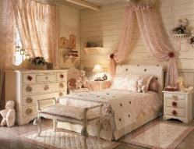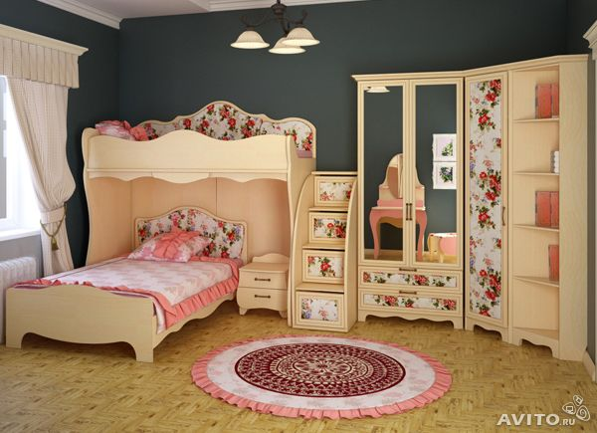
Рис. 40. Дитяча кімната в стилі прованс

- Дитяча в стилі Печворк – це затишок і тепло, оригінальність, барвистість. Така кімната - справжня казка для маленьких дітей.
- Дитяча в стилі Манга-аніме – це не тільки дуже популярно, але й оригінально, барвисто і досить цікаво. Якщодитина любить дивиться японські мультфільми, то для неї кімната в цьому стилі - справжня мрі.

Контрольні запитання
1. Охарактеризуйте особливості дитячої кімнати в морському стилі.
2. Яка найоптимальніша кольорова гамма для дизайну дитячої кімнати?
3. Опишіть особливості дитячої кімнати стиль прованс.

Завдання практичної роботи
Намалювати ескізи перспектив інтер’єру дитячої кімнати.
Послідовність виконання завдання:
- Проаналізувати зразки інтер’єрів дитячих кімнат;
- Обрати стиль інтер’єру;
- Виконати ескізи інтер’єру дитячої кімнати.
- Перевірити правильність виконаного завдання.

